地理【第1回】社會3下 第一篇第1章「非洲」第1～2節
班級：__________ 座號：__________ 姓名：____________
一、單一選擇題：（每題7分，共70分）
1. （Ａ） 非洲雨林、沙漠、沼澤廣布，境內黑種民族散居，再加上生活原始、落後，歐洲人稱非洲為「黑暗大陸」，此稱法並「不」適用於非洲何處？ (A)北非 (B)西非 (C)南非 (D)東非。
2. （Ａ） 尼羅河沿岸利用河水灌溉種植了下列哪一作物？ (A)棉花 (B)咖啡 (C)可可 (D)橄欖。
3. （Ｄ） 撒哈拉沙漠全年乾燥少雨，日夜溫差大的主要原因為何？ (A)距海遙遠 (B)山脈阻隔 (C)位居背風側 (D)副熱帶高氣壓籠罩。
4. （Ｃ） 非洲隔哪一海域與歐洲相對？ (A)大西洋 (B)印度洋 (C)地中海 (D)紅海。
5. （Ｂ） 非洲東部雖地處低緯，卻因哪一因素而終年涼爽？ (A)鄰近海洋 (B)地勢較高 (C)西風吹拂 (D)洋流經過。
6. （Ｂ） 在非洲哪一種氣候區內，可以看到獅子、大象、長頸鹿等野生動物棲息？ (A)熱帶雨林氣候 (B)熱帶莽原氣候 (C)溫帶地中海型氣候 (D)高地氣候。
7. （Ｃ） 非洲是世界主要咖啡生產地，請問：非洲的咖啡大多分布在哪一個區域？ (A)北非 (B)南非 (C)西非 (D)東非。
8. （Ｂ） 尼羅河流量有明顯的季節變化，主要是上游哪一氣候區所造成？ (A)熱帶雨林氣候 (B)熱帶莽原氣候 (C)溫帶地中海型氣候 (D)高地氣候。
9. （Ａ） 剛果河水力蘊藏量豐富，流域面積大，是位在哪一氣候區所造成的？ (A)熱帶雨林氣候 (B)熱帶莽原氣候 (C)溫帶地中海型氣候 (D)高地氣候。
10. （Ｃ） 中國雲貴高原上有許多斷層作用形成的湖泊，這種湖泊在非洲哪個地區亦十分常見？ (A)北非 (B)西非 (C)東非 (D)南非。
二、填充題：（每格3分，共30分）
1. 全世界國家數最多的是哪一洲？【 非洲 】
2. 非洲的地形以高原為主體，由北到南有撒哈拉盆地、【 剛果 】盆地、【 喀拉哈里 】盆地分布。
3. 蘇伊士運河溝通【 紅海 】與【 地中海 】，交通地位重要。
4. 非洲氣候帶與天然植物帶的分布，以【 赤道 】為中心，大致呈現南北對稱的特色。
5. 世界最大的沙漠為【 撒哈拉 】沙漠。
6. 非洲受昔日【 殖民 】的影響，【 熱帶栽培業 】農產品與礦產外銷是主要財源。
7.【 尼羅河 】定期氾濫，形成帶狀綠洲及河口三角洲，孕育出古埃及文化。

地理【第2回】社會3下 第一篇第1章「非洲」第3～4節
班級：__________ 座號：__________ 姓名：____________
一、單一選擇題：（每題8分，共64分）
1. （Ｃ） 早期歐洲列強在非洲畫分殖民地範圍時，並未考慮不同族群的分布，而使得部分非洲國家陷入動亂。請問：當時歐洲列強是以下列何者為畫分？ (A)山脈 (B)河川 (C)經緯度 (D)裂谷帶。
2. （Ｃ） 愛滋病被稱為 20 世紀的黑死病，到目前為止尚無有效的治療方法，在 2013 年已奪走全球近 150 萬條寶貴的性命。請問：目前世界各地中，哪一個地區的愛滋病感染率最高？ (A)亞洲 (B)歐洲 (C)非洲 (D)北美洲。
3. （Ａ） 世界各洲中，下列哪一洲的人口成長率最高，因此衍生糧食及教育問題？ (A)非洲 (B)大洋洲 (C)南美洲 (D)亞洲。
4. （Ｂ） 非洲豐富的礦產，是未來發展哪一種產業重要的資源？ (A)農業 (B)工業 (C)商業 (D)觀光業。
5. （Ｂ） 非洲人種複雜，其中黑人主要分布於何地？ (A)撒哈拉沙漠以北 (B)撒哈拉沙漠以南 (C)北非地中海沿岸 (D)東非大裂谷以東。
6. （Ｄ） 非洲人民為取得更多的耕地，於是開闢雨林、草原，卻導致生態遭受破壞。請問：這是起因於非洲大規模從事何種產業活動？ (A)放牧 (B)游牧 (C)酪農業 (D)熱帶栽培業。
7. （Ｄ） 曾經選出第一位黑人總統，結束白人執政的歷史，且是非洲經濟發展較好的國家，請問：這是指下列哪一國家？ (A)剛果 (B)盧安達 (C)伊索比亞 (D)南非共和國。
8. （Ｃ） 世界展望會每年舉行援助非洲饑民的「饑餓三十」活動。請問：非洲地區饑荒的成因中，「不」包括下列何者？ (A)栽種經濟作物外銷 (B)熱帶栽培業面積廣大 (C)全境氣候乾燥炎熱 (D)過度使用地力。
二、填充題：（每格3分，共15分）
1. 由於【 撒哈拉 】沙漠的隔絕，非洲南北在族群與文化上有很大的差異。
2. 撒哈拉沙漠以北，以【 阿拉伯 】人為主，普遍講阿拉伯語、多信奉【 伊斯蘭 】教。
3. 19世紀中期後，非洲陸續成為【 歐 】洲國家的殖民地，殖民者帶來西方文化，部分居民改信奉【 基督教 】。
三、配合題：（每題7分，共21分）
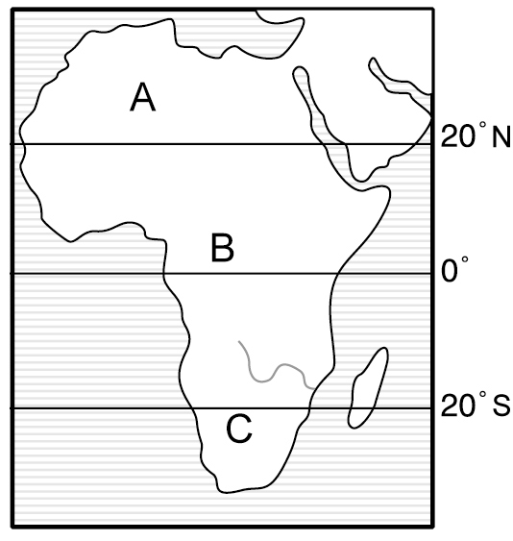
右圖是「非洲族群分布圖」，請依據分布區域填入正確代號。
1.（Ａ）阿拉伯人
2.（Ｂ）匹美黑人
3.（Ｃ）布希曼黑人
地理【第3回】社會3下 第一篇第2章「大洋洲與兩極地區」第1節
班級：__________ 座號：__________ 姓名：____________
一、單一選擇題：（每題7分，共70分）
1. （Ａ） 紐西蘭西岸降水量豐富，東岸降水量較少，東西兩岸降水量的差異，主要是受什麼因素影響？ (A)盛行風向 (B)地勢高低 (C)洋流性質 (D)山脈走向。
2. （Ｄ） 臺灣在大洋洲的友邦吐瓦魯王國，極有可能會在五十年內，從世界地圖上消失，請問：吐瓦魯的滅國危機主要來自於下列哪一因素？ (A)世紀海嘯 (B)超級颱風 (C)海洋漏油 (D)全球暖化。
3. （Ｂ） 大洋洲上的島嶼，其氣候特色為何？ (A)乾燥少雨 (B)全年溼熱 (C)夏雨冬乾 (D)乾溼季分明。
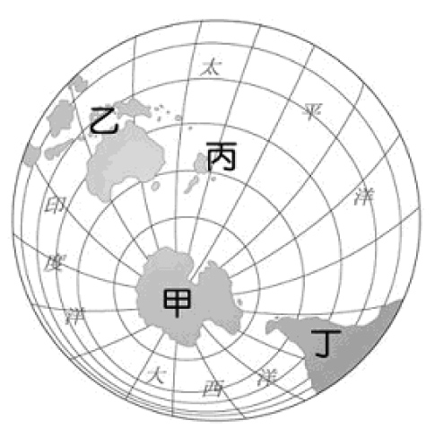
4. （Ｄ） 右圖中，哪些地區屬於大洋洲的範圍內？ (A)甲乙 (B)甲丙 (C)丙丁 (D)乙丙。
5. （Ｃ） 承上題，哪一地區的居民自稱「KIWI」，飼養的羊隻遠超過人口總數，並有壯觀的峽灣和冰河、神祕的溫帶雨林、奇妙的火山等自然景觀，號稱「長白雲之鄉」？ (A)甲 (B)乙 (C)丙 (D)丁。
6. （Ａ） 大洋洲的範圍主要是分布在哪兩條緯線之間？ (A)南、北回歸線 (B)赤道、南回歸線 (C)北回歸線、北極圈 (D)赤道、北回歸線。
7. （Ｄ） 下列哪一個地區的人口較稀少？ (A)亞洲 (B)歐洲 (C)北美洲 (D)大洋洲。
8. （Ｃ） 大洋洲中的三大群島是以哪一條經線及緯線做畫分？ (A)本初子午線、赤道 (B)國際換日線、北回歸線 (C)國際換日線、赤道 (D)本初子午線、南回歸線。
9. （Ａ） 飛機從臺灣經太平洋要到夏威夷檀香山（157°W，21°N），會經過哪一條經線？ (A)經線180度 (B)本初經線 (C)東經110度 (D)西經110度。
10. （Ｂ） 「大洋洲」是指散布在浩瀚太平洋中的島嶼。請問：下列哪一個島嶼或群島並非在大洋洲中？ (A)帛琉群島 (B)琉球群島 (C)索羅門群島 (D)夏威夷群島。
二、填充題：（每格3分，共15分）
1. 大洋洲因位於【 亞洲 】與【 美洲 】之間，是兩洲間的中繼站，交通與戰略地位重要。
2. 大洋洲的三大群島大致可分為【 火山 】島和【 珊瑚礁 】島。
3. 全球暖化的第一個受害國【 吐瓦魯 】，該國居民將被迫遠離家園。
180°
三、填圖題：請填上大洋洲的三大群島
（每格5分，共15分）
B（密克羅尼西亞）
23.5°N
23.5°S
C（ 美拉尼西亞 ）

A（ 玻里尼西亞 ）

0°
地理【第4回】社會3下 第一篇第2章「大洋洲與兩極地區」第2節
班級：__________ 座號：__________ 姓名：____________
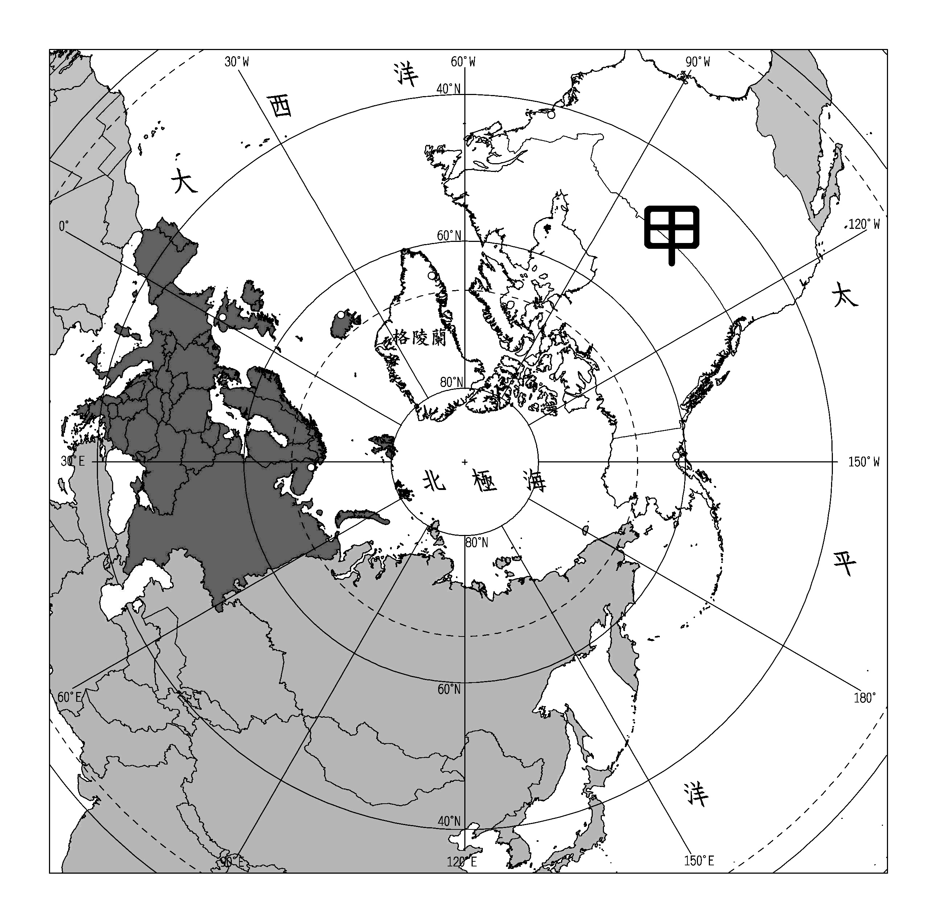
一、單一選擇題：（每題9分，共45分）
1. （Ａ） 右圖是「北極地區位置圖」，「甲」地原本是少數民族漁獵生活的地方，後來石油的開發使得當地生態環境都受到了衝擊。請問：甲地屬於哪一洲？ (A)北美洲 (B)非洲 (C)亞洲 (D)歐洲。
2. （Ａ） 「白色大陸」是指下列哪一地區？ (A)南極 (B)北極 (C)澳洲 (D)紐西蘭。
3. （Ａ） 北極圈氣候嚴寒，人煙稀少，但仍有少數民族居住在此，以漁獵維生。請問：下列哪一個民族居住在北極圈內？ (A)因紐特人 (B)貝都因人 (C)維京人 (D)毛利人。
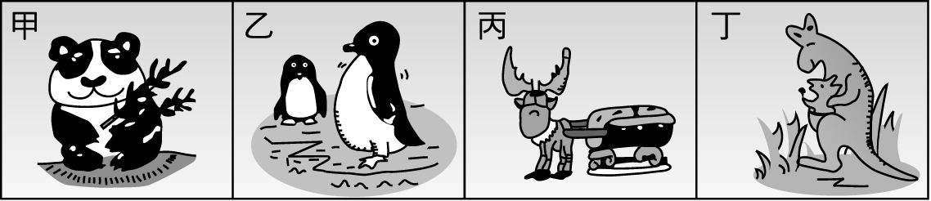
4. （Ｂ） 搭著破冰船向南行駛，到達世界最冷的大陸，在冰層上會見到右圖中哪一種動物？ (A)甲 (B)乙 (C)丙 (D)丁。
5. （Ｃ） 南極和北極皆位居高緯，但南極的溫度卻比北極低，是世界上最冷的陸地。請問：這是受南極哪一地理特徵所影響？ (A)有豐富的礦產 (B)較少人類活動 (C)高原地形 (D)許多寒流的發源地。
二、填充題：（每格5分，共45分）
1. 飛越【 北極 】上空是歐、亞、【 北美 】三洲最短路徑。
2. 南極地區積壓數萬年的冰雪，記錄數萬年前大氣的組成，可讓科學家進行【 氣候 】變遷的研究。
3. 兩極地區是指北極圈【 66.5°N 】及南極圈66.5°S以內的範圍。
4. 兩極地區由於【 地軸傾斜 】的關係，有永晝、【 永夜 】現象。
5. 20世紀中期以後，阿拉斯加的【 石油 】、西伯利亞的【 天然氣 】陸續被開採，造成生態的破壞。
6. 地球地表上最冷的地方是【 南極 】地區。
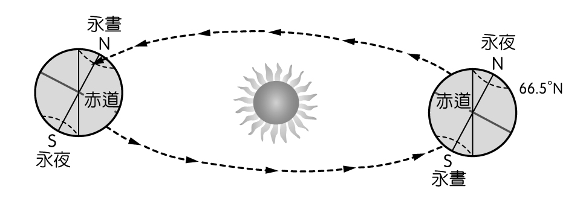
三、填空題：（每格5分，共10分）
兩極地區有永晝、永夜的現象，請參考右圖將北半球的夏至、冬至分別填在正確位置。
【 夏至 】
【 冬至 】

地理【第5回】社會3下 第一篇第1～2章（全）課後精華
班級：__________ 座號：__________ 姓名：____________
◆填充題：（每格5分，共100分）
1. 非洲的位置、地形、氣候
位置 | 東北端隔【 蘇伊士運河 】與亞洲相連、北隔地中海與歐洲相對、東濱印度洋、西臨大西洋。
地形 | (1) 主體：【 高原 】。  西側：（由北而南）【 撒哈拉 】盆地→【 剛果 】盆地→喀拉哈里盆地。  東側：東非高原，因斷層陷落形成世界最長的裂谷帶─【 東非大裂谷 】。  (2) 影響：海岸陡峭而平直，缺乏天然港灣，對外交通不便。
氣候 | (1) 特色：赤道橫貫非洲中部，氣候帶與天然植物帶的分布，以【 赤道 】為中心，大致呈【 南北 】對稱。  (2) 氣候類型：  a. 熱帶雨林氣候：分布於【 赤道 】附近，全年高溫多雨，植被為林木濃密的雨林。  b.【 熱帶莽原 】氣候：分布於熱帶雨林氣候的南北兩側，氣候炎熱，夏雨冬乾，植被為疏林、高草等莽原景觀。  c.【 熱帶沙漠 】氣候：分布於南、北回歸線附近，受【 副熱帶高氣壓 】籠罩，全年乾燥少雨、日夜溫差大。  d.【 溫帶地中海型 】氣候：分布於西北沿海和西南隅，夏乾冬雨，氣候宜人。  e. 【 高地 】氣候：分布於東部的高原，雖地處低緯度，但因地勢高而終年涼爽。  f. 【 夏雨型暖溫帶 】氣候：分布於非洲的東南隅，夏季受東南信風影響，降水量較多，利於農業發展。

2. 澳洲
地形 | 以高原為主體的古老陸塊，由東向西依序為：東南沿海平原→【 大分水嶺 】→中部平原→西部高原。
氣候 | (1)【 夏雨型暖溫帶 】氣候：分布於東南沿海，迎東南信風，降水量較多→人口集中、產業發達，是澳洲精華區。  (2) 熱帶沙漠氣候：分布於澳洲中西部，位於東南信風背風側＋副熱帶高氣壓籠罩，氣候乾燥→沙漠廣布，人口稀少。  (3) 溫帶地中海型氣候：分布於【 西南 】沿海，受行星風帶隨季節移動影響，夏乾冬雨。
產業 | 農、牧 | 世界重要的小麥、羊毛、肉品、乳品出口國。  (1) 沿海溼潤區：牧【 牛 】。  (2) 背風乾燥區：由【 自流井 】引水牧【 羊 】。
產業 | 工、礦 | 利用豐富礦產資源發展工業。
產業 | 觀光業 | 獨特動植物＋天然美景。
貿易 | 澳洲與亞洲國家相鄰，互動頻繁，因而發起【 亞太經濟合作會議 】（APEC）。

地理【第6回】社會3下 第一篇第1～2章（全）
班級：__________ 座號：__________ 姓名：____________
◆單一選擇題：（1～8每題8分，9～12每題9分，共100分）
1. （Ｂ） 廣告臺詞中「鑽石恆久遠，一顆永流傳」，鑽石屬於高消費的奢侈品，請問：下列何者即以生產鑽石著稱？ (A)埃及 (B)南非 (C)利比亞 (D)賴比瑞亞。
2. （Ａ） 東非大裂谷最深達2,000公尺，寬30～100公里，全長6,000公里被比喻為「地球上最大的傷疤」，請問：該裂谷主要是受到下列哪一項地形作用力所形成的？ (A)斷層 (B)侵蝕 (C)冰河 (D)堆積。
3. （Ａ） 新聞節目介紹各國歡度聖誕節的景象，其中一地的聖誕老公公竟然只穿海灘褲在發送禮物。請問：這種景象最可能出現在下列哪一個城市？ (A)雪梨 (B)紐約 (C)倫敦 (D)東京。
4. （Ａ） 在澳洲，必須靠飛機巡視牧場，因為某些牧場幾乎和臺北市一樣大，羊群採天然放牧；部分地區的學童，甚至必須利用電腦網路來從事遠距離的學習，這說明了澳洲的何種特性？ (A)地廣人稀 (B)氣候乾燥 (C)高原地形 (D)以白種人為主。
5. （Ｃ） 世界陸地有七大洲，其中哪一個洲同時有北回歸線、赤道與南回歸線通過？ (A)南美洲 (B)亞洲 (C)非洲 (D)歐洲。
6. （Ｄ） 紐西蘭畜牧業的經營方式以機械化為主，相當粗放，這是由於下列哪一個因素而採行此種方式？ (A)地形平坦遼闊 (B)氣候乾燥，農耕困難 (C)土壤貧瘠，草原廣大 (D)可節省飼料及人工。
7. （Ｃ） 關於游耕的敘述，下列何者「有誤」？ (A)有「火耕」之稱 (B)作物生長期間不灌溉，不除草 (C)屬於集約農業 (D)是非洲黑人傳統的生活方式。
8. （Ｄ） 非洲的工業尚在萌芽階段，但卻擁有許多的天然資源，尤以金屬礦物最為豐富。請問：非洲金屬礦物豐富和下列哪一因素有密切關係？ (A)多雨的氣候 (B)開發較晚 (C)水流的沖積 (D)古老陸塊。
9. （Ｄ） 造成紐西蘭有「活的地形教室」之稱的主因為何？ (A)全境地形多山 (B)斷層作用強，境內多陷落湖泊 (C)地殼擠壓區，境內山地落差起伏極大 (D)同時存有火山與冰河地形，自然環境特殊，地形景觀豐富。
10. （Ｃ） 下列哪一國家在古蹟遺址上興建水壩，聯合國教科文組織因而發起救援古蹟的行動？ (A)肯亞 (B)澳洲 (C)埃及 (D)索馬利亞。
11. （Ｄ） 南極和北極皆位於極圈內，南極的溫度卻比北極低。請問：造成這種現象的因素為何？ (A)南極的冰山比北極多 (B)南極居住的人口比北極少 (C)南極的動物比北極多 (D)南極是陸地且地勢比北極高。
12. （Ｂ） 北極地區位處高緯度，氣候十分嚴寒，冰川覆蓋大地。請問：北極地區的地形主體為何？ (A)窪地 (B)海洋 (C)陸地 (D)高原。
地理【第7回】社會3下 第一篇第3章「全球經濟議題」第1節
班級：__________ 座號：__________ 姓名：____________
一、單一選擇題：（每題10分，共70分）
1. （Ｃ） 「四海一家，天涯若比鄰」是因為下列哪一項原因而成為事實？ (A)工業革命 (B)政治協商 (C)交通技術革新 (D)環境變遷。
2. （Ｃ） 美國和印度業者合作，利用時差的特性，可以進行24小時的資訊服務。請問：兩地之間資料頻繁且快速的傳輸，主要和下列哪一項科技的進步關係最大？ (A)空運 (B)海運 (C)網路 (D)陸運。
3. （Ｄ） 交通工具的進步縮減了「時間距離」，其所造成的影響「不」包括下列何者？ (A)交通時間縮短 (B)活動範圍變大 (C)接觸文化多樣 (D)國土疆域變大。
4. （Ｂ） 跨國企業將總部、營運中心、研發中心、工廠和行銷部門分散至全球各處，主要目的是希望追求何種競爭上的優勢？ (A)提高生產效率 (B)降低生產成本 (C)提高勞工所得 (D)降低商品流通。
5. （Ｃ） 在臺灣可以觀看在美國紐約立即實況轉播的洋基球賽。請問：這是利用下列何種方式來傳達訊息？ (A)郵件寄送 (B)航空運輸 (C)通訊衛星 (D)電話傳真。
6. （Ｄ） 近年來，全球著名的製造商都在東南亞設置生產基地，如製鞋業、紡織業、成衣業、電子零件業等。請問：這是因東南亞具有哪一項工業區位優勢？ (A)原料 (B)交通 (C)市場 (D)勞工。
7. （Ｂ） 如果被帶有茲卡病毒的病媒蚊叮咬，會導致人類感染茲卡病毒，近來此疫情在美洲、大洋洲、東南亞及非洲皆傳出確診個案。請問：世界各地都有傳出疫情，和下列哪種交通工具的發展最有關係？ (A)輪船 (B)飛機 (C)火車 (D)汽車。
二、填充題：（每格3分，共24分）
1.【 全球化 】使世界各地的往來更為密切，國際間的關係也日益錯綜複雜。
2. 科技的進步，帶動【 交通革新 】，便捷的運輸與通訊，縮短各地間的往來時間，降低【 距離 】的限制，並促進貿易交流，使國際間的商品流通更加方便。
3. 企業為了節省成本或拓展【 海外市場 】，在世界各地設立工廠或分公司，【 跨國企業 】於是形成。
4. 交通便捷後，企業選擇【 工業區位 】更有彈性，為了降低生產成本，將生產基地分散在不同的國家或地區，形成【 國際分工 】。
5. 印度則利用較歐美國家低廉的【 技術性 】勞工，成為全球重要的軟體工業代工中心。
三、問答題：（每題6分，共6分）
近代的交通革新，可以從哪兩個層面來看？
答︰運輸與通訊。
地理【第8回】社會3下 第一篇第3章「全球經濟議題」第2～3節
班級：__________ 座號：__________ 姓名：____________
一、單一選擇題：（每題11分，共88分）
1. （Ａ） 下列哪一區域性的經貿組織有自己的議會，發行共同的貨幣，逐漸由經貿統合轉為政治統合的趨勢？ (A)歐洲聯盟 (B)北美自由貿易區 (C)亞太經濟合作會議 (D)石油輸出國家組織。
2. （Ｂ） 甲、世界貿易組織；乙、北美自由貿易區；丙、歐洲聯盟；丁、亞太經濟合作組織。上述組織中，哪些是臺灣為了增加國際貿易的競爭力，以地區的身分參與其中？ (A)甲乙 (B)甲丁 (C)乙丙 (D)丙丁。
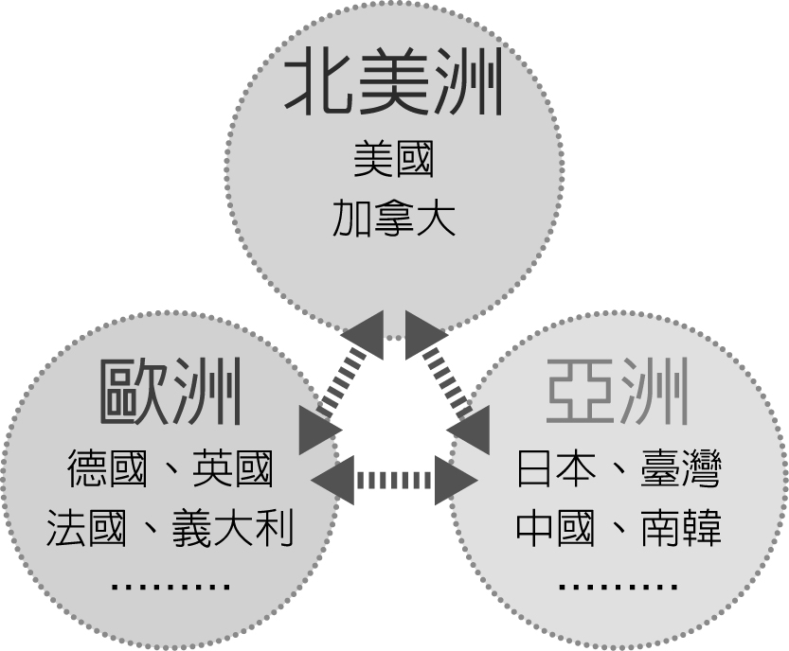
3. （Ａ） 右圖是「全球三大經濟板塊示意圖」，請問：從三大經濟板塊的國家位置來看，有何相同之處？ (A)大多在北半球 (B)大多在東半球 (C)大多在低緯區 (D)大多瀕臨太平洋。
4. （Ｃ） IMF 是哪個重要國際組織的縮寫，其職責是監督貨幣匯率和各國貿易情況、提供技術和資金協助，確保全球金融制度運作正常？ (A)世界貿易組織 (B)聯合國教科文組織 (C)國際貨幣基金 (D)北美自由貿易組織。
5. （Ｂ） 第一次世界大戰後，各國紛紛提高關稅，以保護本國貨品，或減少他國貨品賣到本國。此種作法導致國際間貨物無法暢通，進而造成工廠倒閉、失業人口大增。為避免貿易障礙，下列哪一個國際性經濟組織的運作最有助益？ (A)聯合國 (B)世界貿易組織 (C)北美自由貿易協定 (D)亞太經濟合作會議。
6. （Ｄ） 第二次世界大戰後，國際間形成經濟合作的共識，主要是為了哪一項因素？ (A)加強防禦力量 (B)壟斷國際市場 (C)促進世界文化交流 (D)減少國際上貿易爭端與障礙。
7. （Ａ） 歐洲聯盟是在第二次世界大戰後成立，由德國、法國聯合其他國家共同推動煤與鋼鐵的產銷，逐步發展而成。由此可知，歐洲聯盟成立的主要目的為何？ (A)促進內部合作，強化外部的競爭力 (B)強化區域內各國的軍事、政治合作 (C)增進區域內各國的交通聯繫 (D)促進區域內各國的文化交流。
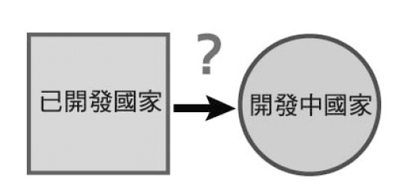
8. （Ｃ） 右圖箭頭代表已開發國家對開發中國家的主要輸出項目，下列何者較「不」合適？ (A)資金 (B)技術 (C)農礦原料 (D)工業產品。
二、填充題：（每格4分，共12分）
1. 國際性經濟組織對於全球經濟的【 自由化 】與穩定發展有大的貢獻，例如： 【 世界貿易組織 】（WTO）。
2. 區域經濟組織的目的在加強區域內國家的合作，以增強面對區域外國家的【 競爭力 】。
地理【第9回】社會3下 第一篇第4章「全球環境議題」第1～2節
班級：__________ 座號：__________ 姓名：____________
一、單一選擇題：（每題8分，共80分）
1. （Ｄ） 「……目前阿爾卑斯山在海拔高度 1,200 公尺的地方就有滑雪場，但是再過數十年，想滑雪的人就得爬到 1,500 公尺以上的地方，才會有足夠的雪量滑雪。……」請問：這種情形可以用下列哪一項來解釋？ (A)板塊擠壓 (B)地層陷落 (C)水土流失 (D)全球暖化。
2. （Ａ） 受盛行風影響，可能帶來酸雨的汙染，因此要研究我國冬季下酸雨的情形，應考量何處的空氣汙染情形？ (A)日本、韓國 (B)越南、泰國 (C)英國、法國 (D)美國、加拿大。
3. （Ｂ） 有關人類活動對自然環境的影響，下列敘述何者「有誤」？ (A)對環境影響力愈趨明顯 (B)影響僅限於局部地區 (C)造成全球環境惡化 (D)排放氟氯碳化物讓臭氧層變薄。
4. （Ｃ） 目前哪一個環境問題的影響，造成部分地區的糧食短缺，還經常引起森林大火？ (A)土石流 (B)臭氧層破洞 (C)溫室效應 (D)沙塵暴。
5. （Ａ） 太平洋海上的許多島國，因為哪一種環境變遷的因素影響，使國土正遭受海水淹沒的危機？ (A)溫室效應 (B)臭氧層破洞 (C)水土流失 (D)酸雨分布。
6. （Ｂ） 全球暖化的過程中，下列何者為其所衍生的變化？ (A)冰河面積增加 (B)海水面上升 (C)海岸線外移 (D)泥沙淤積旺盛。
7. （Ａ） 溫室效應造成的環境變遷，導致哪一種生物的分布地區，範圍逐漸擴大？ (A)熱帶生物 (B)溫帶生物 (C)寒帶生物 (D)海中生物。
8. （Ｂ） 地球上的環境災害特性不同，影響的層面也不相同。請問：下列哪一種環境問題所影響的範圍最為廣泛？ (A)土石流 (B)溫室效應 (C)暴雨 (D)沙漠化。
9. （Ｂ） 下列哪一現象，與全球暖化「沒有」直接的關係？ (A)格陵蘭的冰原減少 (B)池塘水域中的吳郭魚繁殖過盛 (C)墾丁的珊瑚出現白化現象 (D)蚊子的分布範圍擴大。
10. （Ｄ） 臺中高美溼地在每年秋冬之際都會有大批的候鳥到此過境與渡冬，並吸引許多民眾到此賞鳥。請問：下列何者「不」是溼地在大自然生態體系中的重要性？ (A)調節洪水 (B)淨化水源 (C)棲息生物 (D)減緩酸雨。
二、填充題：（每格5分，共20分）
1. 氣候變遷對環境與生態造成顯著的衝擊，危及人類生存，影響層面包括【 海水面 】上升、環境災害、生物【 棲息地 】改變等。
2. 傳統的水資源開發是引用【 河水 】、興建水庫、抽取【 地下水 】等三種模式。
地理【第10回】社會3下 第一篇第4章「全球環境議題」第3～4節
班級：__________ 座號：__________ 姓名：____________
一、單一選擇題：（每題10分，共60分）
1. （Ａ） 環境問題已由區域性演變為全球的議題，許多國際會議因此展開。請問：在巴黎簽署的《巴黎協定》中，主要是為減緩下列哪一項問題？ (A)溫室效應 (B)臭氧層破洞 (C)水資源維護 (D)野生動物保育。
2. （Ｃ） 目前地球環境的發展理念中，以下列何者為目標？ (A)物盡其用 (B)適者生存 (C)永續發展 (D)全面開發。
3. （Ｄ） 臭氧層對地球有何重要功能？ (A)維持地球的溫度 (B)隔絕太空汙染物 (C)地球氧氣的來源 (D)阻擋紫外線入射。
4. （Ｃ） 各國共同簽訂的《蒙特婁議定書》近年來已見成效。請問：《蒙特婁議定書》最 主要是為減緩下列哪一氣體的排放量？ (A)氧氣 (B)酸雨 (C)氟氯碳化物 (D)二氧化碳。
5. （Ａ） 地球的永續發展，需各國的配合才能達成目標。請問：下列何者有助於地球的永續發展？甲、資源回收；乙、綠色能源；丙、充分開發；丁、人口增加 (A)甲乙 (B)丙丁 (C)甲丁 (D)乙丙。
6. （Ｄ） 除了非洲撒哈拉沙漠地區之外，哪一個國家盲目地墾荒毀林、過度放牧牛羊、工業化快速等行為，是全球荒漠化問題最嚴重的國家？ (A)巴西 (B)印度 (C)美國 (D)中國。
二、填充題：（每格4分，共40分）
1. 1960年代以來，巴西政府為了解決貧困問題，因而開發【 亞馬孫 】雨林，使得雨林中的物種滅絕，導致生物多樣性消失。
2. 人類活動排放【 氟氯 】碳化物，破壞大氣中的臭氧，使【 南極 】上空的臭氧層變薄。
3. 大量的浮冰融化，為北極的動物帶來毀滅性影響，如許多【 北極熊 】在覓食或遷徙時，因找不到浮冰休息，體力不支而溺死。
4. 海水增溫使體積膨脹，加上兩極冰層大量融化，導致海水面上升，首當其衝的是 【 大洋洲 】上眾多的珊瑚礁島國。
5.【 石化 】工業排放的廢氣中，含有大量的溫室氣體，這些氣體加速了全球暖化，並嚴重干擾全球的天氣系統，出現極端的天氣和氣候現象，如強烈的【 颱風 】（颶風）、暴風雪、熱浪等。
6. 乾燥地區因人類對土地的過度利用，【 荒漠化 】的現象隨之加劇，進而加強了 【 沙塵暴 】的發生規模。
7. 保護生物的棲息地，是維持生物多樣性的重要工作，目前許多國家以立法設立 【 國家公園 】、自然保留區、野生動物保護區等，讓生物得以生存、繁衍。
地理【第11回】社會3下 第一篇第3～4章（全）課後精華
班級：__________ 座號：__________ 姓名：____________
◆填充題：（每格5分，共100分）
1. 全球經濟發展帶來的問題
問題 | 說明
【 貧富差距 】  擴大 | (1) 富國愈富、窮國愈窮：掌握技術和資金的經濟強權國家，獲利高於提供原料的經濟弱勢國家→貧富差距大。非洲貧窮國家除經濟落後外，戰爭頻繁、醫療衛生條件差→貧富差距更加擴大。  (2) 富人愈富、窮人愈窮：【 國際分工 】使產業【 外移 】，不具有技術能力的勞工生計受影響→更貧窮；富人利用其技術和資金創造更多財富→更富有。
跨國勞工  移動與問題 | 已開發國家因工資過高，或因【 人口老化 】使勞動人口不足，故引進 【 開發中 】國家薪資較低的勞工→雖可降低【 成本 】，但使本國勞工失業率提高。全球最大的跨國勞工來源地，主要為【 南亞 】、【 東南亞 】，工作地點以【 西亞 】石油生產國與東亞、東北亞等工業國家為主。
【 文化擴散 】  與衝突 | 跨國企業進行產品行銷時，許多文化透過商品包裝擴散至全球：  (1) 本土文化式微：如流行樂席捲全球，地方民謠可能失傳。  (2) 跨國企業因應本土文化差異而有不同做法：如印度麥當勞不賣牛肉堡，即是因應【 印度教 】徒不吃牛肉的習俗。  (3)【 本土文化 】創新：如臺灣珍珠奶茶行銷各國。

2. 水資源
問題 | 水  資  源  不  足 | 用水需求大 | 世界人口大量增加對水的需求大增，用水分配問題更加緊迫。
問題 | 水  資  源  不  足 | 水資源汙染 | 農業、工業造成的【 水汙染 】，使有限的水資源更顯不足。  (1) 人口【 稠密 】的河川中、下游地區尤其嚴重。  (2) 【 開發中 】國家比已開發國家嚴重。
問題 | 水  資  源  不  足 | 【 氣候異常 】 | 導致許多地區降水量不足，發生嚴重的【 乾旱 】，水資源不足問題更雪上加霜。
問題 | 水資源爭奪 |  | 乾燥地區的河川上游與下游國家，常為了爭奪水源而引發紛爭。
開發與保護 | 降水【 分配不均 】，主要受時間與空間的限制，需開源節流。  (1) 水資源開發：引用河水、興建【 水庫 】、抽取地下水。  (2) 節約用水：雨水貯存利用、汙水淨化再利用等。  (3) 水資源保護；國家【 立法 】要求企業做好汙水處理等。

地理【第12回】社會3下 第一篇第3～4章（全）
班級：__________ 座號：__________ 姓名：____________
◆單一選擇題：（每題10分，共100分）
1. （Ｃ） 全球暖化造成的各項環境問題，下列何者「不」是受暖化影響？ (A)高山冰河不斷消退，發源於冰河區的河川，面臨水源減少的威脅 (B)暴雨機會增加，易造成洪水氾濫 (C)地球增溫，引起火山爆發 (D)海水面上升，沿海低地將遭淹沒。
2. （Ｃ） 在「明天過後」電影中出現了冰原破裂、紐約市海嘯來襲等劇情，該片最可能在探討何種環境問題？ (A)水汙染 (B)酸雨問題 (C)全球暖化 (D)臭氧層變薄。
3. （Ａ） 1997年在日本通過的《京都議定書》具體規範工業國家在2008年到2012年間的溫室氣體排放減量標準，以減緩全球氣候暖化的速度，因為全球氣候若持續暖化，將導致下列何項直接結果？ (A)海水面上升 (B)兩極冰層擴大 (C)動植物的滅絕 (D)彗星撞地球。
4. （Ｃ） 因時空距離的縮短，使兩地之間互動愈加頻繁，請問：促成地區與地區間，貨品、人員或訊息都能快速流通的主要因素為何？ (A)工業的發展 (B)商業的繁榮 (C)交通的進步 (D)農村的改革。
5. （Ｃ） 墨西哥與美國同屬哪個經貿組織，在其邊界之間加工區林立，人貨往來頻繁？ (A) EU (B) APEC (C) NAFTA (D) OPEC。
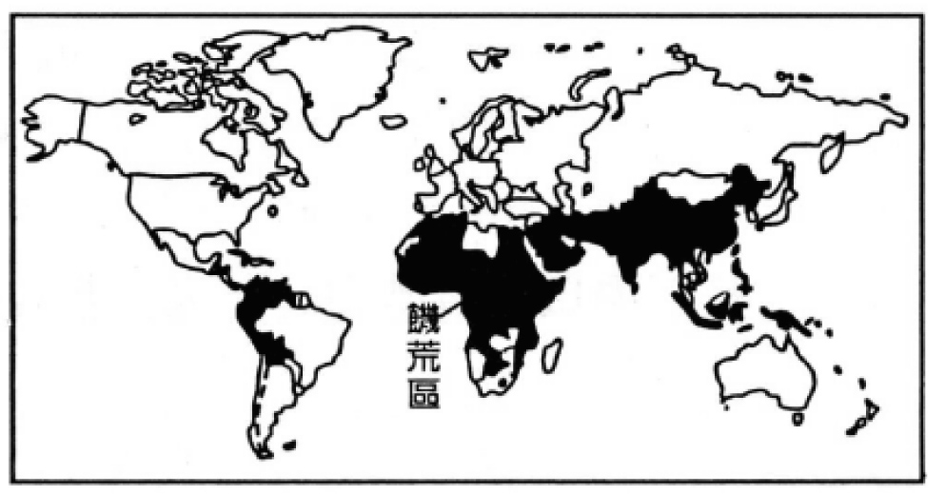
6. （Ｂ） 由右圖可知，哪一地區因經濟發展落後，產生饑荒問題，貧窮國家較多？ (A)歐洲 (B)非洲 (C)澳洲 (D)北美洲。
7. （Ｄ） 著名的 NIKE 運動鞋，其生產和製造分別在美國和印尼兩地，請問：造成此現象的原因為何？ (A)分散投資風險 (B)擴大消費市場 (C)減少工業汙染 (D)降低生產成本。
8. （Ｃ） 下列哪一個區域性的經貿組織，其成員國皆位於太平洋邊緣地區？ (A)歐洲聯盟 (B)美洲國家組織 (C)亞太經濟合作會議 (D)北美自由貿易組織。
9. （Ｃ） 某國政府為了開闢農場和牧場，砍伐世界最大的熱帶雨林，每年大約有 1.5 個臺灣大小的森林消失，使得全球暖化的情況加重。請問：此雨林區應該位於下列何地？ (A)歐洲大平原 (B)阿爾卑斯山脈 (C)亞馬孫盆地 (D)尼羅河流域。
10. （Ｂ） 造成亞洲與非洲土地沙漠化嚴重，以及巴西熱帶雨林消失的主因為何？ (A)灌溉不足 (B)耕地過度開發 (C)全球暖化 (D)生產商業性作物不利於地力。

地理【第13回】社會3下 第一篇（全）
班級：__________ 座號：__________ 姓名：____________
◆單一選擇題：（每題10分，共100分）
1. （Ｂ） 李教授去某科學基地進行地球物理的實驗，李教授說當地24小時都可看見太陽，請問：該基地所在位置為何？ (A)赤道附近 (B)極圈附近 (C)經線180度附近 (D)國際換日線附近。
2. （Ｂ） 「當巴西叢林裡的一隻蝴蝶振動翅膀，其振幅經過海洋與大陸之後，可能造成美國德州刮颶風。」請問：以上所描述的「蝴蝶效應」可以代表下列哪些意思？甲、世界局勢的變化會互相影響；乙、只有巴西的變化才能影響德州；丙、不可忽視其他國家的變化；丁、蝴蝶效應專指生態現象的全球化 (A)甲乙 (B)甲丙 (C)乙丙 (D)丙丁。
3. （Ａ） 剛果盆地與東非高原皆有赤道橫貫，但東非高原的氣候卻十分涼爽，此一現象與下列何者最相關？ (A)地勢較高 (B)距海較近 (C)涼流流經 (D)植被較茂盛。
4. （Ａ） 兩極地區共同的氣候特色是乾、冷，與下列哪一因素最有關係？ (A)地處高緯區 (B)全境地形單調 (C)平原面積廣闊 (D)海岸線綿長曲折。
5. （Ａ） 澳洲大陸與非洲大陸在地理景觀上的共同特徵，下列何者為是？ (A)地形以高原為主體 (B)氣候南北對稱 (C)以農業為經濟主體 (D)溫熱多雨，熱帶栽培業盛行。
6. （Ａ） 西非奈及利亞的石油產量為全非洲之冠；南美智利有全球最多的銅礦，這些國家時而賺大錢，但有時卻會面臨經濟困境，受下列哪些原因影響？ (A)太過依賴一、兩種物產 (B)產量受自然因素影響，產量不一 (C)產品品質不穩定 (D)國際市場價格起伏不大。
7. （Ｃ） 緯度高低會影響高山地區雪線的位置，則下列哪座山地的雪線海拔高度最高？ (A)加拿大境內的洛磯山 (B)印度境內的喜馬拉雅山 (C)肯亞境內的吉力馬札羅山 (D)瑞士境內的阿爾卑斯山。
8. （Ｄ） 亞太經濟合作會議、北美自由貿易區、歐盟等區域性的國際組織陸續成立，這些組織成立的最主要目的為何？ (A)提升區域內部的科技水準 (B)統合區域內部的貨幣制度 (C)促進區域內部的政治統合 (D)消除區域內部的貿易障礙。
9. （Ｂ） 從非洲的撒哈拉盆地向南到剛果盆地，植被型態由稀疏到濃密，造成這種差異的最主要因素為何？ (A)氣溫的高低 (B)雨季的長短 (C)風力的強弱 (D)地勢的高低。
10. （Ｂ） 埃及定期氾濫的灌溉水源日漸不足，是因為人口日增，耕地不斷開拓，因此採取何種措施來解決問題？ (A)耕地改為牧場 (B)建水壩蓄水 (C)獎勵人口外移 (D)減少耕作次數。
地理【第14回】社會3下 第一篇第1～4章（全）升學考試精華
班級：__________ 座號：__________ 姓名：____________
◆單一選擇題：（每題20分，共100分）
1. （Ｂ） 位於非洲西北部的突尼西亞，於沿海谷地種植了數千萬株的橄欖樹，橄欖油的產量占世界總產量的4％至9％，居世界重要地位，有橄欖之邦的美稱。下列何者與橄欖成為該國重要經濟作物的關係最密切？
(A)因勞力短缺，大規模機械化種植單一作物
(B)雨季與生長季無法配合，故種植耐旱作物
(C)受英國殖民影響，引進英國本土經濟作物
(D)高溫多雨的氣候，適合種植熱帶經濟作物。【103年會考】
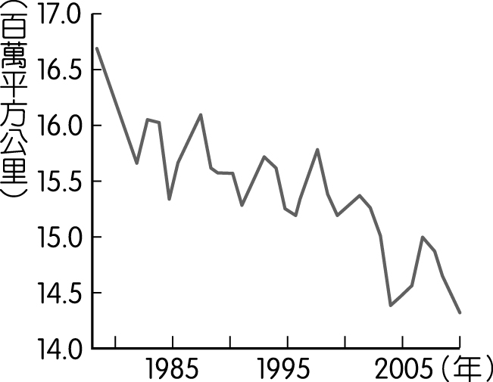
2. （Ｃ） 右圖顯示歷年2月分北極海冰範圍變化情形，該變化趨勢與
下列同時期何者的變化趨勢最為相似？
(A)全球淡水資源需求 (B)全球海水面的高度
(C)全球熱帶雨林面積 (D)全球二氧化碳濃度。
【104年會考】
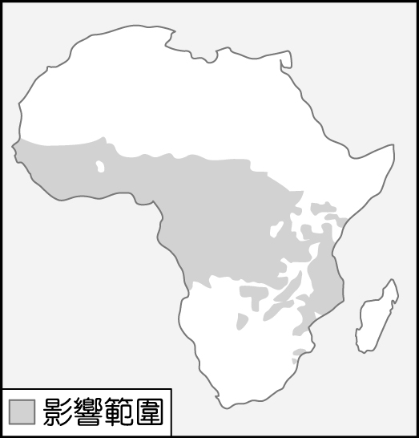
3. （Ａ） 非洲的昏睡症是由嗤嗤蠅傳播的一種疾病，右圖是嗤嗤蠅的
影響範圍，下列何者大部分地區位於此範圍內？
(A)剛果盆地 (B)撒哈拉盆地
(C)喀拉哈里盆地 (D)尼羅河三角洲。【105年會考】
4. （Ｂ） 右表為某一個國家的簡介。根據該國的地理特徵判斷，下列何者是該國在全球氣候變遷下最可能面臨的環境災害？
(A)降水稀少致長期乾旱
(B)水患頻仍且國土萎縮
(C)土石流發生頻率增加
(D)土地沙漠化範圍擴大。【106年會考】
項目 | 說明
位置 | 5°S～10°S，176°E～179°E
地形特徵 | 珊瑚礁島
平均高度 | 2至3公尺
水文特徵 | 全國無河流

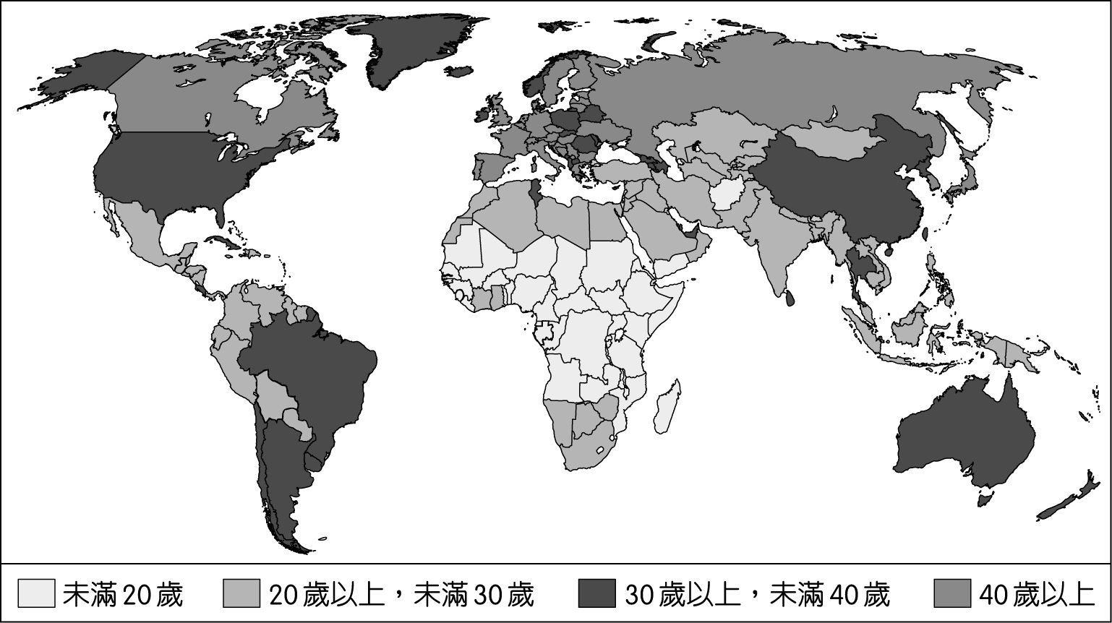
5. （Ｃ） 右圖是 2014 年世界各國人口年齡中位數分布圖。「人口年齡中位數」是將一個國家的總人口分成人數相等的兩部分，其中一半人的年齡比中位數要小，而另一半人的年齡比中位數要大，該數值可描述一國人口年齡的狀態。右圖中「人口年齡中位數」未滿20歲的國家，主要分布在哪一洲？
(A)亞洲 (B)歐洲
(C)非洲 (D)南美洲。【107年會考】

